DOCENTE | Diana Avella  María Helena Solano
ESTUDIANTE
CURSO | Primero  101-102 | FECHA ENTREGA
PRIMERA SEMANA

MATEMATICAS

- Escribe los números que faltan
1 |  |  | 4 | 5
 | 7 | 8

- La Decena: Reconoce que 10 unidades son una decena. En cada recuadro colorea una decena.
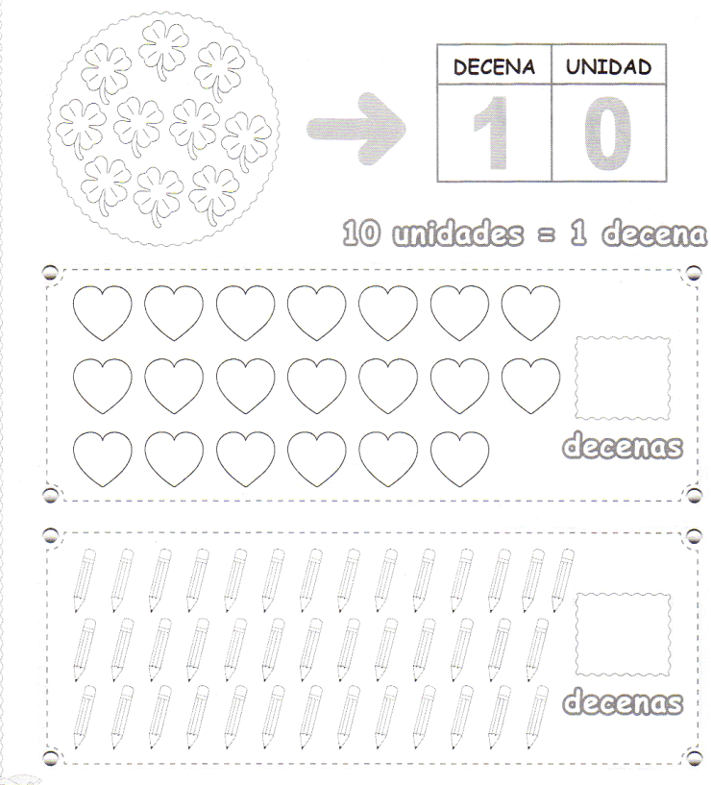

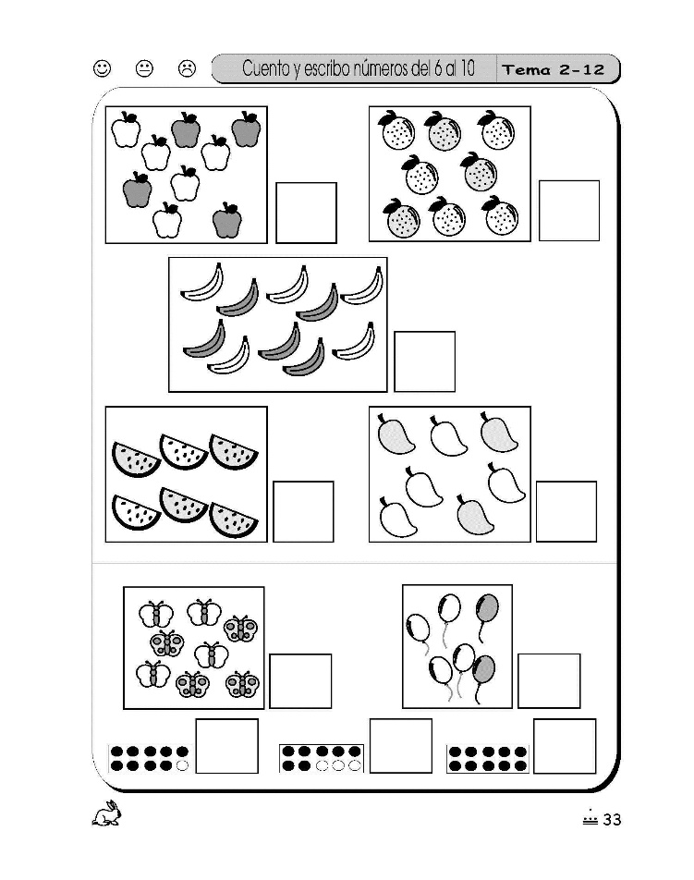
- Coloreo, cuento y escribo el numero en el recuadro
- Colorea y completa la secuencia.
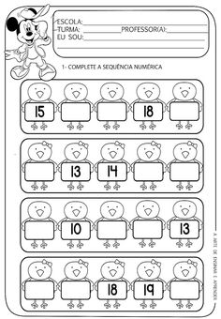
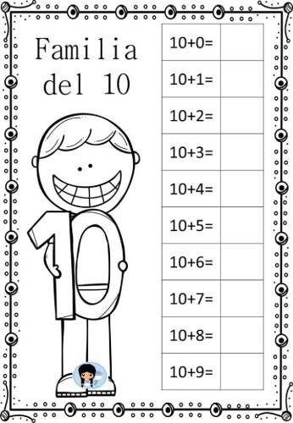
- Resolver las siguientes páginas del libro
14, 15, 16, 17, 18, 19 y 20.

Queridos padres de familia, por favor tener en cuenta los siguientes correos para el envío de las guías:

101: María Helena Solano
mhsolano@educacionbogota.edu.co

102: Diana Avella

dmavellar@educacionbogota.edu.co

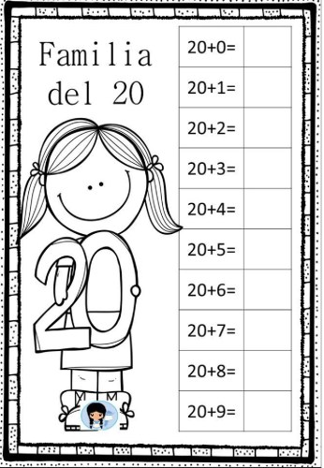
- Colorea y completa la tabla.

- Repasa el contorno, decora el número 20, enumera y colorea las 20 naranjas.

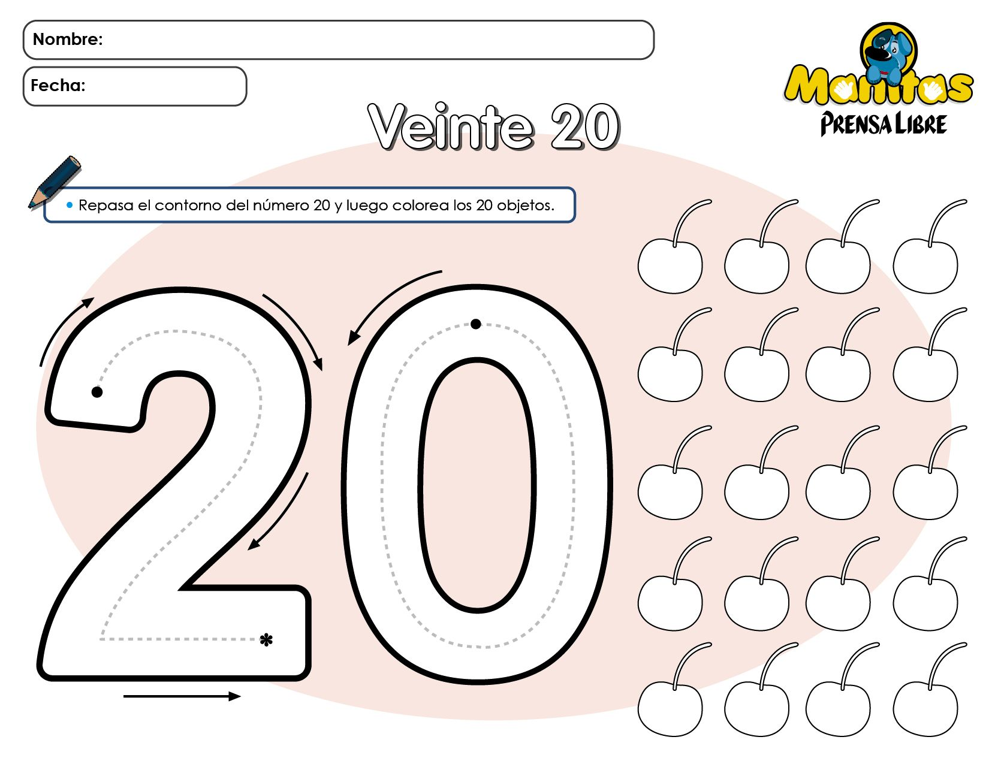
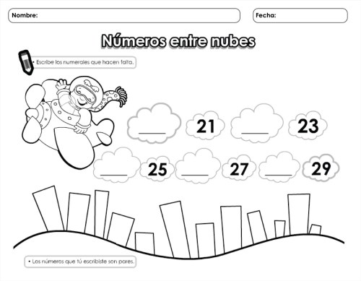
- Escribe los números que hacen falta.

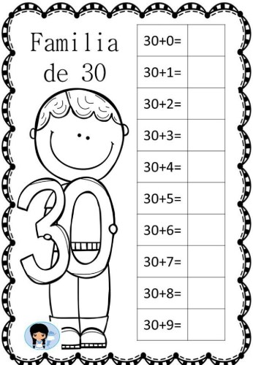
- Colorea y completa la tabla.

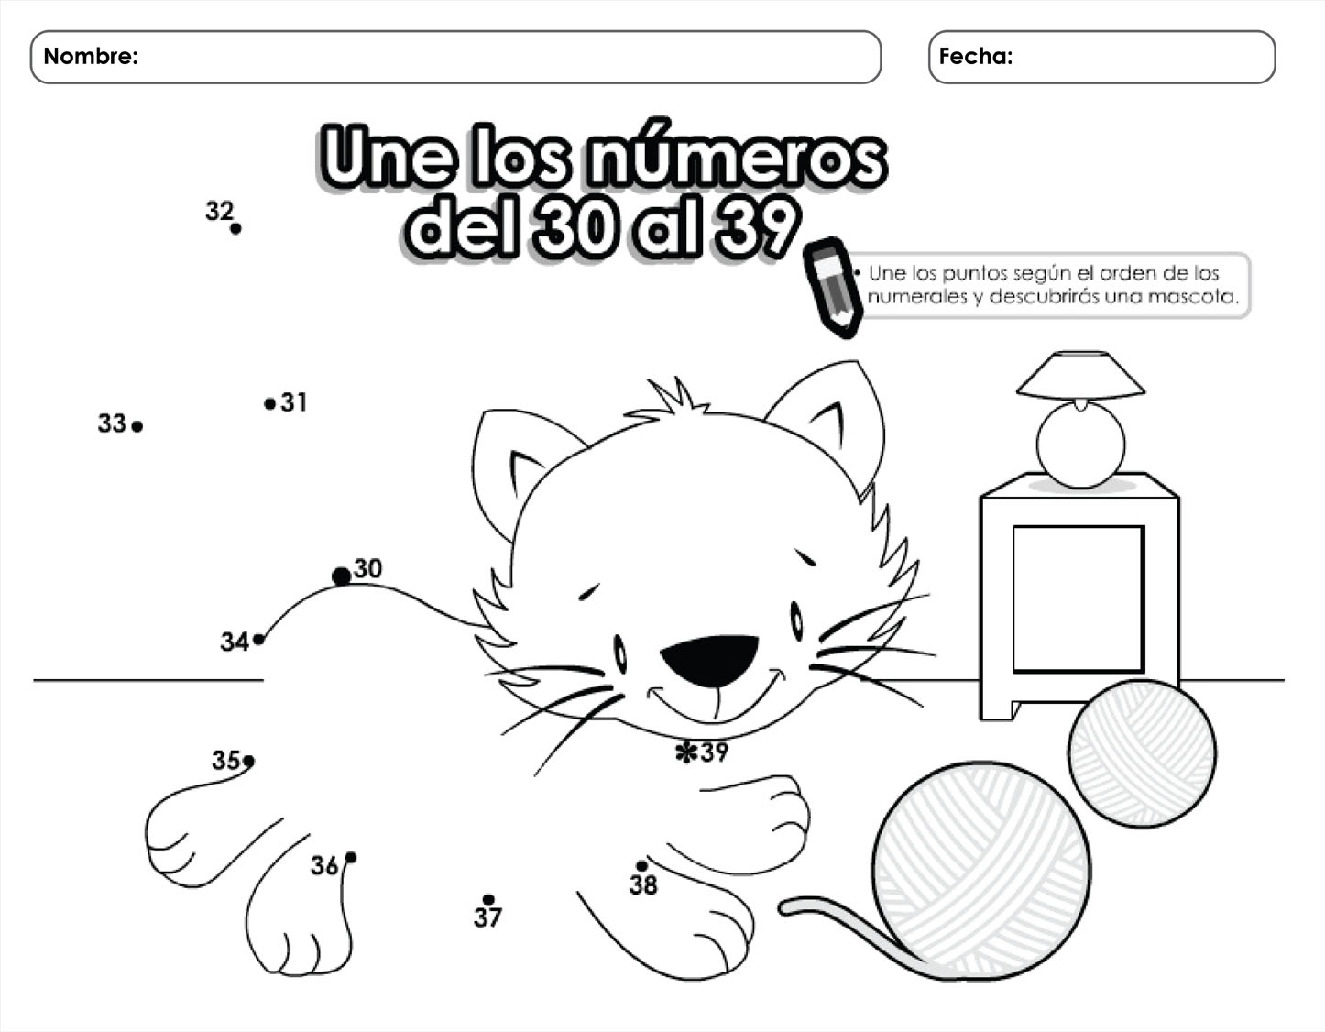
- une los números del 30 al 39
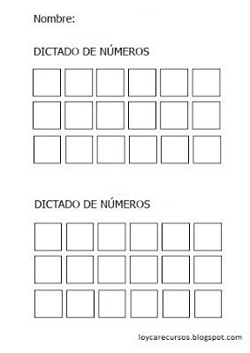
- Realizar dictado de números.

